**Schulsachen**

**Übung/Vaja**

1. Wie heißen die Schulsachen?

Kako se imenujejo šolske stvari?

V zvezek napiši pravilna poimenovanja za šolske potrebščine, ne pozabi na določni člen (der/die/das) in nedoločni člen (ein/eine/ein).

Primer: 1. die/eine Schultasche

3

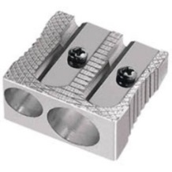****



1

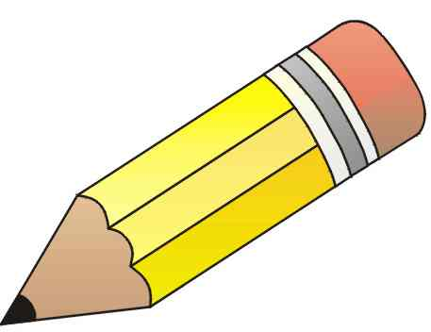



6

4

5

****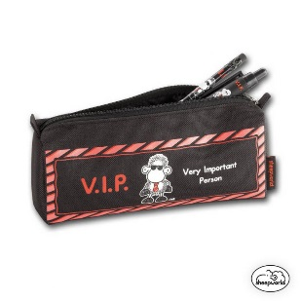

2

9

7

8

**2. Was ist das? Ergänze mit ein/ein-eine.**

**Kaj je to? Stavke prepiši v zvezek in vstavi ein/ein-eine.**

**a. Das ist _______ Lineal.**

**b. Das ist _______ Radiergummi.**

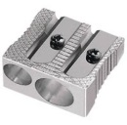**c. Das ist _______ Heft.**

**d. Das ist ________ Spitzer.**

**e. Das ist ________ Schere.**

**f. Das ist ________ Schultasche.**